연세 AX(AI Transformation)
역량 강화 교육 위탁 용역
제 안 서

사 업 명 | 연세 AX(AI Transformation) 역량 강화 교육 위탁 용역
제 안 사 | 연세대학교

2026. 5. 8



목 차
Ⅰ. 개요 ··············································································································
가. 일반현황 및 연혁 ··············································································································
나. 주요 사업 수행 실적 ··············································································································
다. 참여인력 이력사항 ··············································································································
라. 제안 내용 요약 ··············································································································
Ⅱ. 사업 수행 일반 ··············································································································
가. 사업 수행 목표 및 방안 ··············································································································
나. 사업 관리 방법 및 추진 일정 ··············································································································
다. 사업 수행 체계 및 수행 조직, 업무 분장 ··············································································································
Ⅲ. 사업 지원 및 보안관리 ··············································································································
가. 사업 품질관리 및 업무 보고 체계 ··············································································································
나. 기밀 및 보안 유지, 안전관리 방안 ··············································································································
Ⅳ. 추가 제안 및 기타 ··············································································································
가. 추가 제안 내용 ··············································································································
나. 기타 사항 ··············································································································
별첨 제출 서류 목록 ··············································································································

1. 개요

가. 일반현황 및 연혁
회사명 | 모두의연구소 (MODULABS)
대표자 | 김승일
설립연도 | 2015년
주요사업 | AI/SW 교육, 연구 커뮤니티 운영, 기업 맞춤형 AX 교육
비전 | Share Value, Grow Together

▶ 주요 연혁
연도 | 주요 내용
2015.08 | 모두의연구소 설립 (강남캠퍼스)
2017.07 | 서울시 AI 양재허브 운영사 선정
2017.10 | 국내 최초 거꾸로 학습 기반 풀잎스쿨(Flipped School) 런칭
2020.07 | AI 혁신학교 아이펠(AIFFEL) 개소
2021.10 | KOREA AI STARTUP 100 선정
2022.02 | 70억 투자 유치 (KB인베스트먼트, 대교인베스트먼트)
2022.06 | 아기유니콘 선정 (중소벤처기업부)
2023.09 | 직업능력의 달 기념 대통령 표창 수상
2024.05 | AI 미래포럼 공동의장단 대표 선정
2024.12 | 과학기술정보통신부 장관 표창 수상
2026.05 | 고용노동부 AI 캠퍼스 사업 선정

나. 주요 사업 수행 실적
※ 최근 5년 이내 AX 교육 또는 디지털·AI 기반 교육 사업 실적 기재
※ 최근 2년 이내 단일 건 2억 원 이상 위탁 운영 실적 표기 (평가 배점 반영)

No. | 사업명 / 발주처 | 수행 기간 | 계약금액 | 교육 대상·형태
01 | MS AI 개발역량 향상과정  발주처: KT DS | 2025/05/26 ~ 2025/10/31 | 392,599,333  (VAT 포함) | ▸ 대상: 재직자  ▸ 형태: 오프라인 교육  ▸ 시수: 768시간
02 | 코칭스터디 (Data Science & Gen AI)  발주처: 네이버커넥트재단 | 2023/01/12 ~ 2025/02/28 | 292,664,429원  (VAT 포함) | ▸ 대상: 일반인  ▸ 형태: 온 교육  ▸ 시수: 300일
03 | AI 역량 강화 교육과정 (초급, 중급)  발주처:한국장애인고용공단 | 2025/12/17 | 242,000,000원  (VAT 포함) | ▸ 대상: 재직자  ▸ 형태: 오프라인 교육  ▸ 시수: 16시간
04 | KDT 스마트훈련  데이터사이언티스트 실무과정 | 2023/09/01~  2025/12/31 | 484,565,880원  (VAT 포함) | ▸ 대상: 일반인  ▸ 형태: 온라인 교육  ▸ 시수: 840시간/120일
05 | KDT  [아이펠] 딥러닝 개발자 도약과정 | 2024/04/05~  2026/12/31 | 305,654,190원  (VAT 포함) | ▸ 대상: 일반인  ▸ 형태: 온라인 교육  ▸ 시수: 840시간/120일

다. 참여인력 이력사항
※ 교육 기획 인력: 관련 분야 경력 10년 이상 필수 / 사업 수행 기간 중 실제 참여 필수
역할 | 성명 | 최종학력 | 주요 경력 | 본 사업 참여 역할
PO  (프로젝트 총괄) | 이태영 | 학사 | 관련 분야 13년 경력  (주)휴넷 선임연구원  (주)테크빌 교육 책임연구원 | 사업 총괄 기획 및 관리
PM  (현장운영 총괄) | 정윤지 | 석사 | 관련 분야 3년 경력  (주)데이원컴퍼니_사업 및 부트캠프 기획/운영 | 사업 운영 총괄
교육 자문 | 김승일 | 박사 | 관련 분야 22년 경력  LG전자기술원_책임연구원  (주)스피치이노베이션컨설팅그룹_대표 | 교육 자문
교육기획&주강사 | 김진원 |  | 관련 분야 10년 이상 경력 | 디자인씽킹/공모전 리드
교육 콘텐츠 기획 | 김영광 | 학사 | 관련 분야 8년 경력  (주)크레버스 책임 연구원 | 기술 역량 강화 리드
교육 콘텐츠 기획 | 이은경 | 석사 | 관련 분야 3년 경력  프랑스 국립과학기술연구원_AI(인턴)  Descartes&Mauss_NLP(인턴)  프랑스 디지털플랫폼규제전문센터_프롬프트 엔지니어(인턴)  Suit_AI학습툴 및 챗봇 기획/개발 | 기술 역량 강화 리드
교육 운영 | 강은숙 | 학사 | 관련 분야 15년 경력  더진리 CTO  네이블 커뮤니케이션즈_전임연구원 | 해커톤 리드
홍보·디자인 | 황민아 | 학사 | 관련 분야 년 경력  한국경제신문_B2B브랜딩/마케팅 | SNS 마케팅, 성과 확산

라. 제안 내용 요약
"AI로 성장하는 연세인 — 모두의연구소가 설계하는 연세대학교 AX 교육 생태계"

교육 비전 | AI 전환 시대, 연세대학교 학부생의 실전형 AX 역량 내재화
교육 체계 | 3개 기관(신촌도서관 · 국제도서관 · 박물관) 맞춤형 독립 운영
운영 규모 | 총 90건, 343회, 549시간 교육 운영
핵심 대상 | 연세대학교 학부생 전체 (신촌 + 국제캠퍼스)
핵심 강점 | 국내 최대 AI 연구 커뮤니티 기반 실전형 강사진 + AIFFEL 검증 커리큘럼

2. 사업 수행 일반

가. 사업 수행 목표 및 방안
- 제안 배경 및 목적
제안요청: 사회적 수요를 반영한 AX 역량 도출 및 맞춤형 교육 과정 설계
"기술을 가르치는 것이 아니라, 기술로 세상을 바꿀 수 있다는 경험을 설계합니다."

현행 대학 AI 교육의 3가지 구조적 한계
한계점 | 상세 내용
① 도구 숙련 중심 교육  → 주체성·고유성 결여 | "왜 배우는가", "이것으로 무엇을 만들 수 있는가"에 답하지 못하는 구조가 반복됩니다. 결과물은 있지만 만든 이유가 없는 교육이 계속됩니다.
② 단발성 강의  → 전주기 성장 경험 부재 | 체험 → 세미나 → 워크숍 → 멘토링 → 공모전으로 이어지는 연속적 성장 경험이 절대적으로 부족합니다. 워크숍이 끝나면 학습도 끝납니다.
③ 수료 후 단절  → 사회적 확산·성장 생태계 미구축 | AX 역량 인증과 결과물의 사회적 가치를 스스로 증명할 구조가 부재합니다. 학생이 만든 결과물은 강의실 밖으로 나가지 못하고 자료함에 저장됩니다.

3가지 구조적 한계에 대한 모두의연구소의 설계 방향
설계 방향 | 상세 내용
① 고유성(Originality) 발견 | 디자인씽킹 프로그램 연계를 통해, 학생 스스로 '내가 진짜 해결하고 싶은 문제'를 발견하도록 설계합니다.
② 경험의 다각화(Expansion) | 봄·여름·가을·겨울 4계절 전주기 생태계와 3개 캠퍼스(신촌 도서관, 국제캠퍼스, 신촌 박물관) 특성화 운영을 통해 접점을 넓힙니다.
③ 사회적 확산  (Wild Public Release) | MVP 공개, 총장 명의 AX 역량 인증서 발급, 최종 쇼케이스를 통해 배움이 사회적 가치로 연결되는 생태계를 구축합니다.

- 사업 수행 목표 및 추진 전략
본 사업의 수행 목표를 다음 네 가지로 설정하고, 각 목표에 대한 정량적 달성 기준을 제시합니다.

가. 3개 기관 통합 AX 교육 체계 구축 및 전주기 교육 운영
신촌캠퍼스 도서관(연세 AX 아카데미), 국제캠퍼스 도서관(연세 AX 스타트), 신촌캠퍼스 박물관(연세 AX 뮤즈로그)을 기관별 독립 운영하되, 기초→활용→심화 단계별 연계 구조를 설계하여 체계적으로 AX 역량을 쌓을 수 있도록 합니다.
달성 기준: 총 90건 과정, 343회, 549시간 교육 운영 완료

나. 문제정의–실습–프로젝트–성과확산 전주기 커리큘럼 설계·운영
봄학기 문제 발견(디자인씽킹) → 여름방학 기술 심화(AX 캠프) → 가을학기 프로젝트 수행 → 겨울 MVP 완성·쇼케이스로 이어지는 4계절 전주기 교육을 설계합니다.
체험 교육(5건) → 세미나(8건) → 워크숍(41건) → 멘토링(9건) → 공모전·성과 공유(7건) + 콘텐츠 개발(20건)의 단계적 교육 체계를 구성합니다.

다. 총장 명의 AX 역량 인증서 발급 체계 구축
사회적 수요를 반영한 AX 역량을 도출하고, 학부 재학 중 이수 가능한 기초(AX Starter)→활용(AX Practitioner)→심화(AX Creator) 3단계 교육 과정을 설계합니다.
국제캠퍼스 연세 AX 스타트(신입생)에서 신촌캠퍼스 연세 AX 아카데미(심화)로 자연 연계되는 로드맵을 구성합니다.

라. 실습 교육 콘텐츠 15종 및 실감형 콘텐츠 5종 기획·제작
AX 교육의 학습 효과 극대화를 위해 주제별·수준별 맞춤형 실습 교재 및 콘텐츠를 개발합니다.
실감형 콘텐츠는 연세 학술정보원의 VR/AR/MR 인프라를 활용하되, Physical AI 기술 요소(센서 데이터 연동, 공간 인식 AI 등)와의 접점을 탐색하여 차세대 실감 교육 콘텐츠를 기획합니다.

추진 전략: The Trinity of Joy (배움의 세 가지 즐거움)
위 네 가지 목표를 달성하기 위해, 모든 프로그램은 아래 세 가지 즐거움을 설계 원칙으로 삼습니다.
전략 1. Joy of Depth — 깊이의 즐거움
도구 숙련 중심 교육은 "얼마나 빠르게"를 묻지만, "왜 배우는가"에는 답하지 못합니다. 기술을 표면적으로 익힌 학생은 다음 트렌드가 오면 다시 처음부터 시작해야 하지만, 원리를 이해한 학생은 도구가 바뀌어도 스스로 적응합니다. 연세대학교 학생이 단순 이용자가 아닌 설계자로 성장하려면, 깊이 있는 학습 경험이 먼저입니다.
"나는 AI가 어떻게 작동하는지 안다. 그래서 다음 기술이 나와도 무섭지 않다."
구현 프로그램: AX 기술 실습 워크숍(41건), 여름 AX 심화 캠프 (Vibe Coding → Agentic Coding → Harness Engineering 단계별 심화)
전략 2. Joy of Expansion — 확장의 즐거움
대학 AI 교육의 문제는 기술 부족이 아니라 적용 맥락 부족입니다. 이공계 중심 설계 속에서 인문·예체능 학생이 '나와 무관한 기술'로 인식하고 이탈하는 문제가 발생합니다. 3개 캠퍼스 특성화 운영과 4계절 전주기 생태계로 진입점을 다변화해야 합니다.
"나는 내 전공으로 AI를 활용할 수 있다. 기술과 내 일상이 연결되는 접점을 찾았다."
구현 프로그램: 3개 캠퍼스 특성화 운영, AX 트렌드 세미나(8건), 박물관 인문학 역량 강화 융합 교육, 실감미디어 체험 프로그램(5건)
전략 3. Joy of Originality — 자기다움의 즐거움
수료 후 단절이 반복되는 이유는 배움이 학생의 것이 되지 않기 때문입니다. 강의실 안에서 완성된 결과물이 사회적 가치를 증명할 기회를 갖지 못하는 문제를 해결하기 위해, Wild Public Release · 총장 명의 인증서 · 최종 쇼케이스를 도입합니다.
"나는 AI를 도구로 삼아 세상에 내 결과물을 공개했다. 그리고 반응을 받았다."
구현 프로그램: 멘토링 프로젝트(9건), 공모전·경진대회·쇼케이스(7건), Wild Public Release를 통한 SNS 배포 및 사회적 확산

- 교육 체계 설계 및 운영 방안
기관별 독립 운영을 원칙으로 하되, 기초→활용→심화 단계별 연계 구조를 설계하여 체계적으로 AX 역량을 쌓을 수 있도록 합니다.
▶ 기관별 운영 방안
기관 | 프로그램명 | 주요 교육 방향
신촌캠퍼스 도서관 | 연세 AX 아카데미 | 생성형 AI, 데이터 분석, AI 에이전트 등 심화 실습
국제캠퍼스 도서관 | 연세 AX 스타트 | 신입생 대상 AX 입문 및 기초 역량 교육
신촌캠퍼스 박물관 | 연세 AX 뮤즈로그 | 인문학 역량 강화 + AI 활용 융합 교육

▶ 교육 커리큘럼 구성 방안 (총 90건, 343회, 549시간)
구분 | 내용 | 건수 | 주요 내용
체험 교육 | [신촌] 실감미디어 기반 몰입 체험 프로그램 | 5 | 도서관 미디어 인프라(VR/AR/MR)를 활용한 정규 프로그램, 특별 체험 및 전시 프로그램. Physical AI 기술 요소(공간 인식 AI, 센서 데이터 연동 등)와의 접점을 탐색하여 차세대 실감 교육 경험 설계
세미나 | [신촌/국제] AX 트렌드 세미나 | 5 | IT·미디어 산업 최고 전문가가 진행하는 AX 최신 트렌드 강의 및 토론. 봄/가을 학기별 운영
 | [박물관] 인문학 역량 강화 세미나 | 3 | AX 시대의 인문학 미래, 한글을 지킨 연세의 거인들 등 인문학·AI 접점 탐구
워크숍 | [신촌] AX 핵심 기술 실습 | 10 | 생성형 AI, 데이터 분석, AI 에이전트 등 심화 실습. Vibe Coding → Agentic Coding → Harness Engineering 단계별 커리큘럼
 | [국제] AI 및 프로그래밍 실습 | 10 | 신입생 대상 AI·프로그래밍 기초, Codex 활용 자연어 기반 프로토타이핑
 | [국제] 생성형 AI 콘텐츠 제작 | 10 | 생성형 AI 활용 텍스트·이미지·영상 콘텐츠 제작 실습
 | [국제] 디지털 미디어 S/W 활용 | 10 | Capcut, Canva 등 미디어 제작 S/W 활용 과정
 | [박물관] AI 활용 워크숍 | 1 | AI 창작 워크숍(기초, 심화) — 인문학 자원 기반 AI 콘텐츠 창작
멘토링 | [신촌] 실전 문제 해결 프로젝트 | 7 | 디자인씽킹 기반 문제 정의 → AI 프로토타입 제작 → MVP 완성. 2026 여름 AX 캠프 포함
 | [국제] 공모전 참여 기술 멘토링 | 2 | 공모전 출품을 위한 기술 워크숍 및 개별(팀별) 멘토링
공모전·경진대회·성과 공유 | [신촌] AI 활용 문제 해결 성과 발표 | 3 | 학기별 피드백 데이 + 최종 쇼케이스(Wild Public Release). SNS 기반 결과물 공개
 | [국제] AX 역량 강화 공모전·경진대회 | 3 | 캠퍼스별 공모전 개최, 전문가 심사 및 피드백
 | [박물관] 문화 유산 기반 AX 공모전 | 1 | 인문학·문화유산 주제 AX 공모전 및 성과 확산
AX 교육 콘텐츠 개발 | [신촌] 실습 교육 콘텐츠 | 15 | 주제별·수준별 맞춤형 실습 교재 기획·제작 (프로그래밍, 데이터 분석, 미디어 등)
 | [신촌] 실감형 콘텐츠 | 5 | VR/AR/MR 기반 실감형 교육 콘텐츠 기획·제작. 연세 학술정보원 인프라 활용
합계 |  | 90 | 총 343회, 549시간

▶ 과정별 실습 AI 툴 활용 계획
과정 | 핵심 실습 툴 | 활용 목적 | 대체 가능 툴
생성형 AI 워크숍 | ChatGPT, Gemini, Perplexity | 프롬프트 설계·비교 분석, AI 기반 리서치·텍스트 생성 | NotebookLM
데이터 분석 워크숍 | NotebookLM, Python(Colab) | AI 기반 데이터 해석·요약, 시각화 및 인사이트 도출 | Pandas AI
AI 에이전트 실습 | Codex | 자율 에이전트 설계, 자동화 워크플로우 구축, Agentic Coding 실습 | —
코딩·프로토타이핑 | Codex | Vibe Coding 기반 자연어→웹앱 프로토타입 구현, Harness Engineering 실습 | Lovable
디지털 콘텐츠 제작 | Canva, Capcut, Gamma | AI 기반 이미지·영상·프레젠테이션 콘텐츠 제작 | Figma AI
실감미디어 체험 | 발주처 보유 VR/AR/MR 인프라 | 몰입형 체험 교육. Physical AI(공간 인식, 센서 연동) 접점 탐색 | —
인문학 AI 융합 (박물관) | ChatGPT, Midjourney, Suno | AI 기반 텍스트·이미지·음악 창작, 문화유산 디지털 재해석 | DALL-E

- AX 역량 로드맵
제안 요청: 학부 재학 중 이수 가능한 기초·활용-심화 단계별 교육 과정 설계
모두의연구소는 AX Starter(국제캠퍼스 신입생) → AX Practitioner(신촌캠퍼스 활용 단계) → AX Creator(공모전·쇼케이스 심화 단계)의 3단계 교육 과정을 설계합니다. 각 단계별 이수 요건을 명확히 정의하여 학부 재학 중 자연스럽게 단계별 AX 역량을 쌓을 수 있는 성장 경로를 제공합니다.
제안 요청: 총장 명의의 AX 역량 인증서 발급에 필요한 AX 역량 강화 교육 로드맵 구성
→ 모두의연구소는 단계별 이수 현황을 체계적으로 관리하고, 최종 단계(AX Creator)에서 공모전 출품·최종 쇼케이스 발표·AX 포트폴리오 제출 요건을 충족한 학생에게 총장 명의의 AX 역량 인증서를 발급하는 프로세스를 운영합니다. 사회적 수요를 반영한 AX 역량 도출 및 인증 기준 고도화는 발주처와의 협의를 통해 지속적으로 발전시킵니다.

▶ AX 역량 인증 3단계 로드맵
▶ 단계 1. 기초 — AX Starter ("AI를 이해하다")
대상: 국제캠퍼스 신입생 (연세 AX 스타트)
핵심 역량: AI 기초 리터러시, 생성형 AI 도구 활용 능력
이수 요건: 체험 교육 참여 + 입문 세미나 수강 + 기초 워크숍(생성형 AI 원데이 클래스 등) 2건 이상 이수
Joy 매핑: Joy of Depth — AI가 무엇이고 어떻게 작동하는지 이해하는 단계
인증: AX Starter 수료 인증 (출결 + 기초 과제 제출)

▶ 단계 2. 활용 — AX Practitioner ("AI로 만들다")
대상: 신촌캠퍼스 (연세 AX 아카데미) 및 AX Starter 이수자
핵심 역량: AI 도구 활용 실무 능력, 주제별 문제 해결 역량
이수 요건: 주제별 워크숍 4건 이상 이수 + 멘토링 프로젝트 1건 참여
Joy 매핑: Joy of Expansion — 배운 기술을 자신의 전공·관심 도메인에 적용하는 단계
인증: AX Practitioner 수료 인증 (워크숍 이수 + 프로젝트 결과물 제출)

▶ 단계 3. 심화 — AX Creator ("AI로 증명하다")
대상: 전 캠퍼스 (AX Practitioner 이수자, 공모전·쇼케이스 참여자)
핵심 역량: AI 기반 창의적 문제 해결, 프로젝트 완수 및 사회적 확산 능력
이수 요건: 공모전 또는 경진대회 출품 + 최종 쇼케이스 발표 + AX 포트폴리오 제출
Joy 매핑: Joy of Originality — 나만의 결과물(MVP)을 만들어 세상에 공개하는 단계
인증: 총장 명의 AX 역량 인증서 발급

▶ 이수 현황 관리
참여자 출결, 결과물 등 수료 기준 및 교육 이수 현황 체계적 관리
단계별 이수 조건 충족 여부 자동 추적 및 인증서 발급 대상 관리
학기별 이수 현황 보고를 통한 로드맵 운영 실효성 확보

나. 사업 관리 방법 및 추진 일정
▶ 전체 추진 일정 (*간트 표로 변경)
단계 | 기간 | 주요 업무
착수 준비 | 계약 후 2주 | 킥오프 미팅, 교육 수요 분석, 연간 계획 확정
1학기 운영 | 2026. 03 ~ 06 | 신촌·국제캠퍼스 1학기 교육 과정 운영 (총 149회)
여름 집중 | 2026. 07 ~ 08 | AX 심화 캠프, 공모전, 콘텐츠 개발 집중 수행
2학기 운영 | 2026. 09 ~ 12 | 신촌·국제캠퍼스 2학기 교육 과정 운영 (총 189회)
마무리·보고 | 2027. 01 ~ 02 | 성과 분석, 최종 결과 보고서 제출

구분 | 2026.05 | 2026.06 | 2026.07 | 2026.08 | 2026.09~10 | 2026.11~12 | 2027.01~02
착수·기획 | 킥오프  운영계획 수립 | 세부 협의 | 캠프 준비 | 하반기 반영 | 정기 운영 | 성과 점검 | 종료 정리
콘텐츠 개발 | 교재 기획 | 교재 집필 | 검수·확정 | 실감형 콘텐츠 제작 | 운영 반영 | 고도화 | 아카이빙
신촌 도서관 | 홍보 준비 | 세미나·워크숍 | 체험교육 | 여름 AX 캠프 | 워크숍·멘토링 | 쇼케이스·심사 | 겨울 MVP 교육
국제캠퍼스 | RC 연계 준비 | 원데이 클래스 | 미디어 워크숍 | 1학기 결과정리 | AI 세미나 | 코딩 워크숍·공모전 | 성과 정리
박물관 | 기획 협의 | 세미나 준비 | 인문 융합 세미나 | 창작 워크숍 | 심화 운영 | 문화유산 AX 공모전 | 성과 확산

▶ 프로그램별 홍보/모집 상세 계획
프로그램  (운영 예정일) | 모집 기간 | 주요 홍보 채널 | 모집 인원 | 미달 대응
디자인씽킹 워크숍  (6월말~7월초) | 5월중순~6월초  (D-28 원칙) | 연세포털 공문, 학과 게시판, 도서관 디지털 사이니지, 인스타/페이스북 협조 | 회차당 50명  (총 2회) | D-14 50% 미달 시 추가 홍보+시간대 조정
아이디어 공모전  (6월말~7월중순) | 6월초~6월말  (공고 3주) | 연세포털, SNS, 워크숍 수료자 우선 안내, 학생 단체 카카오톡 | 개방형  (200팀 예상) | 개방형 참가 인원 상한 없음
AX 여름캠프  (7월말~8월중순) | 6월말~7월중순  (D-14 완료) | 연세포털, SNS, 공모전 참가자 우선 안내, 도서관 오프라인 포스터 | 트랙별 30명  (4개 트랙) | 50% 미달 시 추가 홍보+트랙 통합 협의
가을학기 세미나  (10월말~11월초) | 9월말~10월중순 | 학과 게시판 공문, 연세포털, 인스타/페이스북, 도서관 사이니지 | 회차당 50명  (총 2회) | D-14 50% 미달 시 추가 홍보
해커톤  (11월중순~12월초) | 10월말~11월초 | 세미나 수료자 우선 안내, 연세포털, SNS, 학생 동아리 채널 | 100팀 예상 | 개방형 병행으로 모집 유연 대응
겨울 AX 발표회  (27년 1월) | 12월중순~12월말 | 해커톤 수료자 전원 안내, 도서관 공지, SNS | 해커톤 수료팀  전원 초대 | 해당 없음

▶ 프로그램별 운영 프로세스 및 관리 방안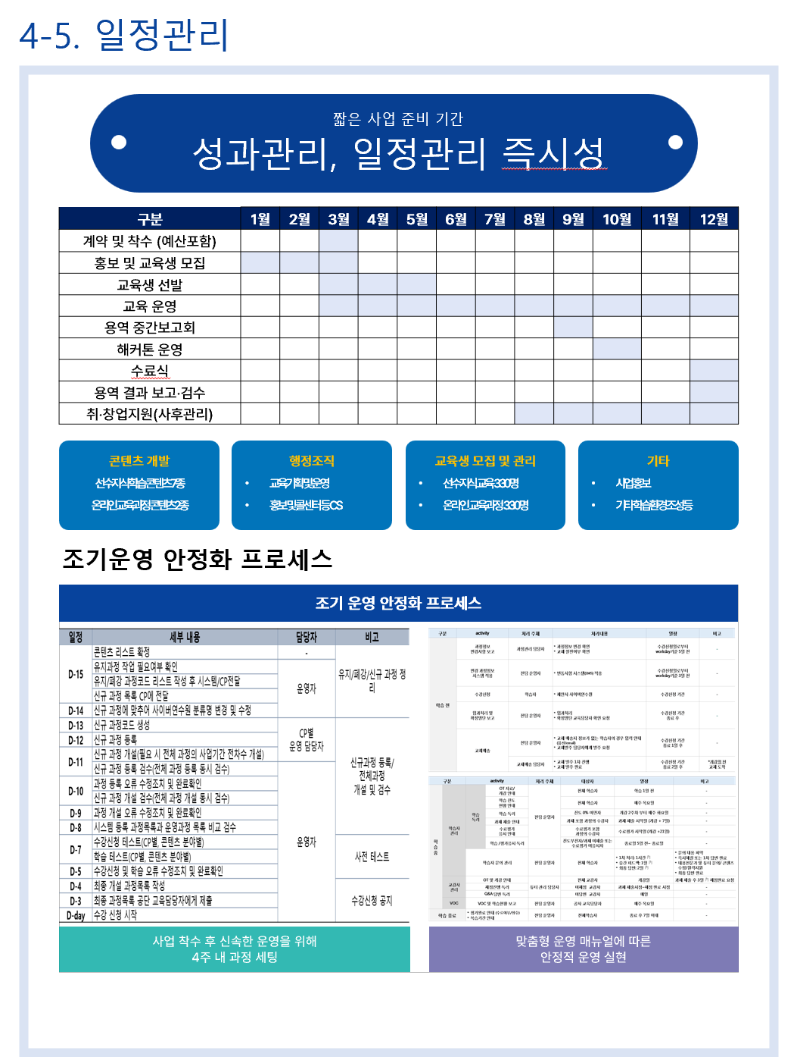

표 5. 일정 리스크 대응 계획
리스크 유형 | 예상 상황 | 대응 방안 / 복구 기준
수강생 모집 저조 | 홍보 부족, 일정 충돌, 특정 전공 편중으로 목표 인원 미달 | 학과 공식 채널 협조, 조기 신청 인센티브, 시간대 조정, D-7 시점 추가 홍보를 발동합니다.
강사 섭외 지연·불참 | 일정 변경 또는 갑작스러운 불참 발생 | 트랙별 예비 강사 Pool 2인 이상을 확보하고, 24시간 이내 대체 강사를 투입합니다.
학사 일정 변경 | 학교 행사, 시험 기간, 시설 사용 일정 변경 | 발주처 즉시 협의 후 2주 내 재편성하며, 통합 캘린더를 동기화합니다.
실습 환경 과부하 | 대규모 동시 접속으로 네트워크 또는 멘토링 병목 발생 | 30명 내외 분반, 온라인 사전 OT, 오류 대응 가이드, 멘토 증원 체계를 적용합니다.
콘텐츠 납기 지연 | 교재 집필 및 검수 지연으로 운영 일정 연쇄 지연 | 강사별 주차 단위 산출물 점검, D-7 미제출 시 대체 교재 즉시 전환 원칙을 적용합니다.
캠퍼스 간 운영 혼선 | 3캠퍼스 동시 운영 시 R&R 혼선 및 공지 누락 | WBS 기반 R&R 사전 확정, 캠프 4~8주 전 격주 기획회의, SPOC 단일 창구 운영으로 방지합니다.

다. 사업 수행 체계 및 수행 조직, 업무 분장
- 사업 수행 조직도
- 본 사업의 성공적 수행을 위해 [교육운영] - [기술지원] - [산학협력]의 3각 편대 조직 구성
- 발주처와의 혼선을 원천 방지하기 위해 총괄 PM을 단일 연락 창구로 지정
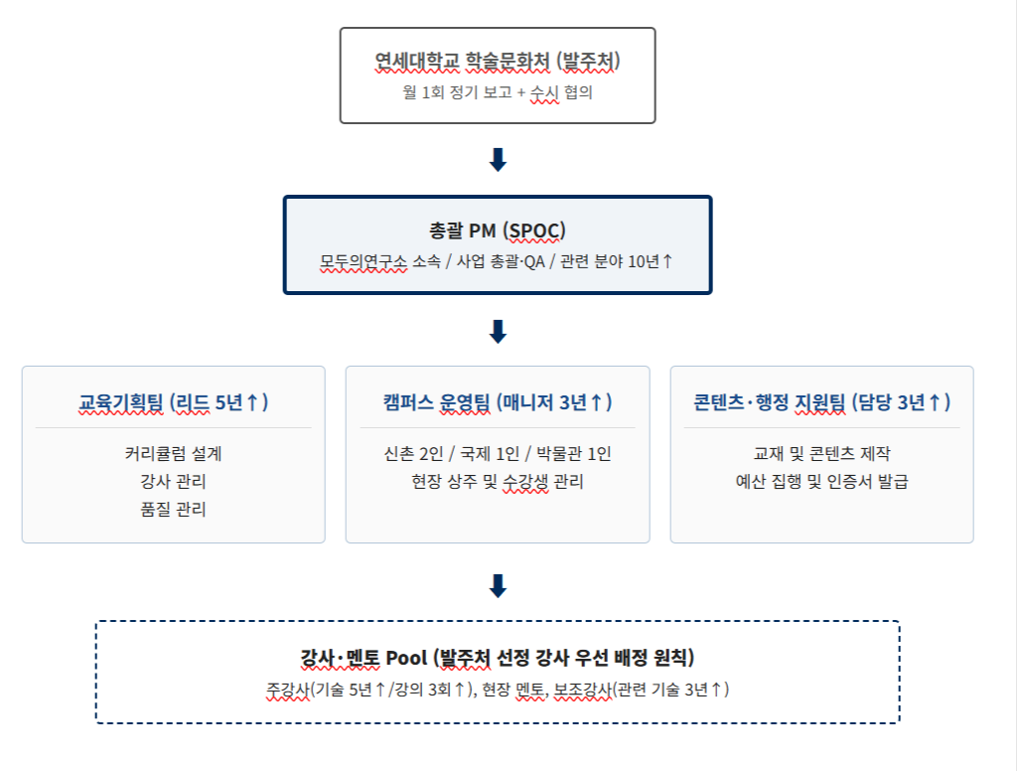
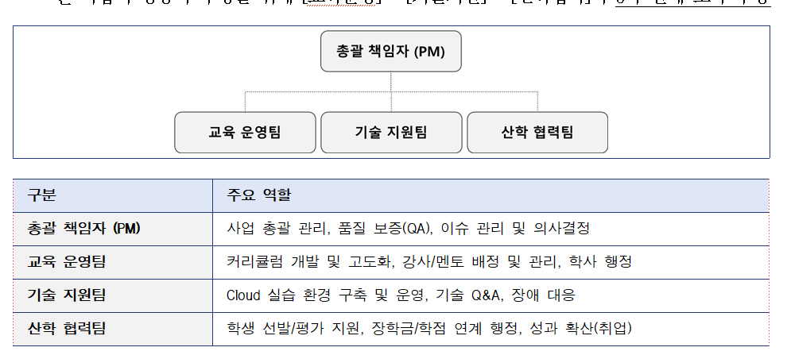

▶ 업무 분장
팀/담당 | 주요 역할 | 투입 인력 | 비고
총괄 PM | 사업 총괄 관리, 발주처 협의 | 1명
교육기획팀 | 커리큘럼 개발, 강사 섭외, 프로그램 기획 | 0명 | 경력 10년+
콘텐츠개발팀 | 실습 교재 및 실감형 콘텐츠 제작 | 0명
현장운영팀 | 교육 현장 운영, 수강생·출결 관리 | 0명 | 상주 가능
홍보·행정팀 | 홍보물 제작, 수강생 모집, 행정 지원 | 0명

- 참여 인력의 전문성 (운영진 / 강사멘토진 구분하는 게 좋으려나?

3. 사업 지원 및 보안관리

가. 사업 품질관리 및 업무 보고 체계
▶ 품질 관리 체계
관리 항목 | 세부 내용
사전 수요 조사 | 교육 개설 전 수요 조사를 통한 맞춤형 과정 편성
강사 품질 관리 | 멘토링 강사: 관련 분야 5년 이상 경력, 강의 경험 3회 이상 / 심사위원: 관련 분야 5년 이상 경력
만족도 조사 | 교육 회차별 만족도 조사 실시 및 피드백 반영
역량 향상도 측정 | 수강생 AX 역량 향상 데이터 기반 커리큘럼 고도화

▶ 업무 보고 체계
보고 유형 | 주기 | 보고 내용
정기 보고 | 월 1회 | 교육 운영 현황, 수강생 현황, 이슈 및 대응
프로그램 종료 보고 | 과정 종료 시 | 수강 인원, 만족도, 성과물
최종 결과 보고 | 사업 종료 시 | 전체 사업 성과, 예산 집행 내역
긴급 보고 | 필요 시 | 주요 이슈 발생 시 즉시 보고

나. 기밀 및 보안 유지, 안전관리 방안
▶ 개인정보 보호
- 개인정보 관리 책임자 지정 및 내부관리계획 수립·시행
- 수강생 개인정보(성명, 학번, 연락처 등) 수집·이용·파기 절차 준수
- 본 사업 수행 외 목적으로의 정보 활용 및 제3자 제공 금지

▶ 지식재산권 관리
- 교육 콘텐츠 저작권 및 소유권은 연세대학교(발주처)에 귀속
- 교재 및 콘텐츠 제작 시 제3자 특허권·저작권 침해 없도록 사전 검토
- 분쟁 발생 시 수탁사(모두의연구소)가 일체 비용 부담

▶ 보안 관리
- 사업 수행 중 취득한 연세대학교 관련 정보의 외부 유출 금지
- 보안사고 발생 시 민·형사상 모든 책임 부담
- 사업 참여 인력 전원 보안 서약서 징구

4. 추가 제안 및 기타

가. 추가 제안 내용
※ 평가 항목 「추가 제안 내용의 적정성」 (배점: 6점)에 해당하는 차별화 제안

제안 항목 | 세부 내용
AIFFEL 검증 커리큘럼 적용 | 모두의연구소 자체 개발 AI 혁신학교 아이펠(AIFFEL) 커리큘럼을 연세대학교 맞춤형으로 재설계 적용. 검증된 실습 중심 교수법과 프로젝트 기반 학습 체계를 통한 교육 효과 극대화
AI 연구 커뮤니티 강사 네트워크 | 60개 이상의 연구 모임, 500명 이상의 멤버십 연구원 네트워크를 통한 우수 강사진 확보. 산업 현장 전문가 강사 매칭 시스템으로 실전 사례 중심 교육 제공
AX 역량 인증 디지털 플랫폼 | 수강생 이수 현황 및 역량 포트폴리오를 디지털로 관리하는 시스템 제안. 총장 명의 AX 역량 인증서 발급 프로세스 자동화 지원
(추가 제안 항목) | (구체적 내용 기술)

나. 기타 사항
항목 | 내용
하도급 관련 | 연세대학교의 허가 없이 전부 또는 일부를 하청·하도급하지 않음
참여 인력 관리 | 연세대학교의 승낙 없이 사업기간 중 참여 인력을 임의 변경하지 않음
계약 이행 보증 | 입찰 예정금액의 5% 이상 입찰이행보증보험증권 납부 예정
사업비 집행 투명성 | 사업비 집행 내역 및 증빙자료를 기간별로 발주처에 제출

별첨. 제출 서류 목록

No. | 서류명 | 비고
1 | 사업 수행 실적증명서 | 해당 건 별도 첨부
2 | 참여인력 이력서 및 경력증명서
3 | 사업자등록증
4 | 법인등기부등본
5 | 신용평가등급확인서 | 공공기관 제출용
6 | 국세 및 지방세 완납 증명서
7 | 인감증명서 및 사용인감계
8 | 입찰이행보증보험증권 | 입찰금액의 5% 이상 / 피보험자: 110-82-00282

본 제안서는 모두의연구소(MODULABS)가 작성하였으며,
제안 내용에 대한 일체의 저작권은 모두의연구소에 귀속됩니다.

www.modulabs.co.kr

